Denna handling ansluter sig mot VVS och Kyla AMA 19

5 VA-, VVS-, KYL- OCH PROCESSMEDIESYSTEM

50 SAMMANSATTA VA-, VVS-, KYL- OCH PROCESSMEDIESYSTEM

53 AVLOPPSVATTENSYSTEM OCH PNEUMATISKA AVFALLSTRANSPORTSYSTEM E D

53.B Avloppsvattensystem

53.BB Spillvattensystem

Allmänt spillvattensystem
Uponor HTP, avloppsrör i PP för förläggning i och under byggnad med självfall.

53.BC Dagvattensystem

Dagvattensystem
Uponor HTP, avloppsrör i PP för förläggning i och under byggnad med självfall.

P APPARATER, LEDNINGAR M M I RÖRSYSTEM ELLER RÖRLEDNINGSNÄT

PN RÖRLEDNINGAR M M

PNU.52232 Ledningar av PP-rör, fabrikatspecifika inomhusavloppsrör

Pxx
Fabrikat: Uponor
Typ: HTP, avloppsrör i och under byggnad
med självfall.
Material: PP-MD
Installationsklass: BD
Dimensioner: Ytter-/Innerdiameter inom rörserie S16
32/28,4
50/46,4
75/69,8
110/102,4
Fogning: Muffanslutning
Luftning: Dimension 110 i kallt utrymme, 75 övrigt

Rör ska vara märkta med rörserie, dimension och godkännandenorm.
Rör- och rördelar skall vara certifierade och uppfylla kraven för Nordic Poly Mark
Rör- och delar är utförda och provade enligt EN 1451 och EN 14366 samt monterade enligt tillverkarens anvisningar.
Fogning skall utföras med gummiring som är anpassad för den levererade rörtypen och uppfyller krav enligt SS-EN 681-2.
Ljuddämpande isolering ska vara av mineralull och ha en tjocklek på minst 60mm och densitet ≥ 80 kg/m³
Minst 60mm ska finnas ovan hjässan på rörets största dimension och minst 45mm betong under rör vid ingjutning.
Placering och utformning av schakt, isolering och brandmanschett eller brandtejp utförs enligt ritning och samordnas vid installation med BE.
Liggande spillvattenledning ska utformas så att backströmning från WC försvåras, genom att dimensionsförändringen excentriska del förläggs mot ovan sidan av röret.
Anslutning till andra fabrikat och material görs med muff eller en särskild anslutningsrördel. Anslutningen ska vara helt tät, ren och inga vassa ”grader” som hindrar flödet får förekomma.

PP ANORDNINGAR FÖR FÖRANKRING, EXPANSION, SKYDD M M AV RÖRLEDNING

PPC RÖRUPPHÄNGNINGSDON, EXPANSIONSELEMENT, RÖRGENOMFÖRINGAR M M

PPC.1 Fästdon, fixeringar, styrningar m m

Pxx
Fästdon, fixeringar och styrning enligt tillverkarensanvisningar.
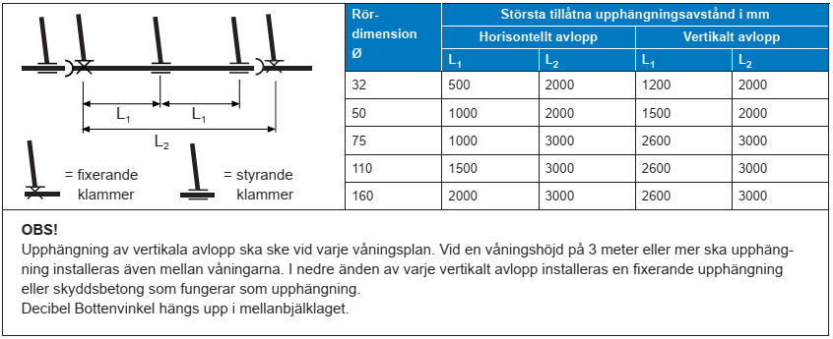

PPC.21 Expansionselement till rörledningar

Pxx
Expansionsrör för värmeutvidgning enligt tillverkarens anvisningar.
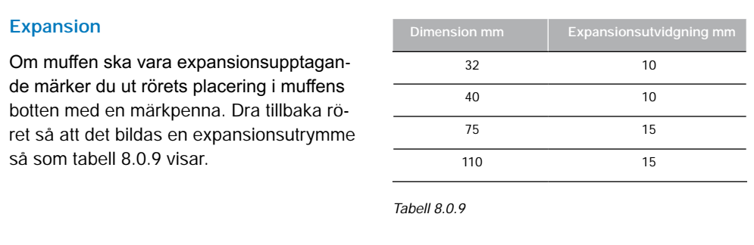

PPC.31 Rörgenomföringar i bjälklag eller vägg med skydd mot icke avsedd fixering

Pxx
Genomföringar i konstruktionen görs så att genomföringsstället inte hindrar röret från att röra sig fritt (värmeutvidgning).

PPC.3211 Rörgenomföringar i bjälklag med vattentät beläggning av plastmatta

Pxx
Genomföringar samordnas vid projektering och utförs enligt branschregler Säker vatten 2021:1, GVK 2021:1 och BBV 2021:1.

PPC.3212 Rörgenomföringar i bjälklag med vattentät beläggning av fogplattor

Pxx
Genomföringar samordnas vid projektering och utförs enligt branschregler Säker vatten 2021:1, GVK 2021:1 och BBV 2021:1.

PPC.3221 Rörgenomföringar i vägg med vattenavvisande eller vattentät beklädnad av plastmatta eller vattenavvisande eller vattentät målningsbehandling

Pxx
Genomföringar samordnas vid projektering och utförs enligt branschregler Säker vatten 2021:1, GVK 2021:1 och BBV 2021:1.

PPC.3222 Rörgenomföringar i vägg med vattenavvisande eller vattentät beklädnad av fogplattor

Pxx
Genomföringar samordnas vid projektering och utförs enligt branschregler Säker vatten 2021:1, GVK 2021:1 och BBV 2021:1.

PPC.33 Rörgenomföringar i bjälklag eller vägg som utgör brandcellsskiljande konstruktion

Pxx
Genomföringar förses med brandmanschett eller brandtejp och samordnas utförs enligt ritning och samordnas vid installation.

PPC.342 Rörgenomföringar i bjälklag eller vägg med tätning till skydd mot radongenomträngning

Pxx
Vid genomföring till mark används godkänd rörtyp och anslutningsmetod.

PPC.35 Rörgenomföringar i yttervägg eller yttertak

Pxx
Vid genomföring till utsida används godkänd rörtyp och anslutningsmetod.

